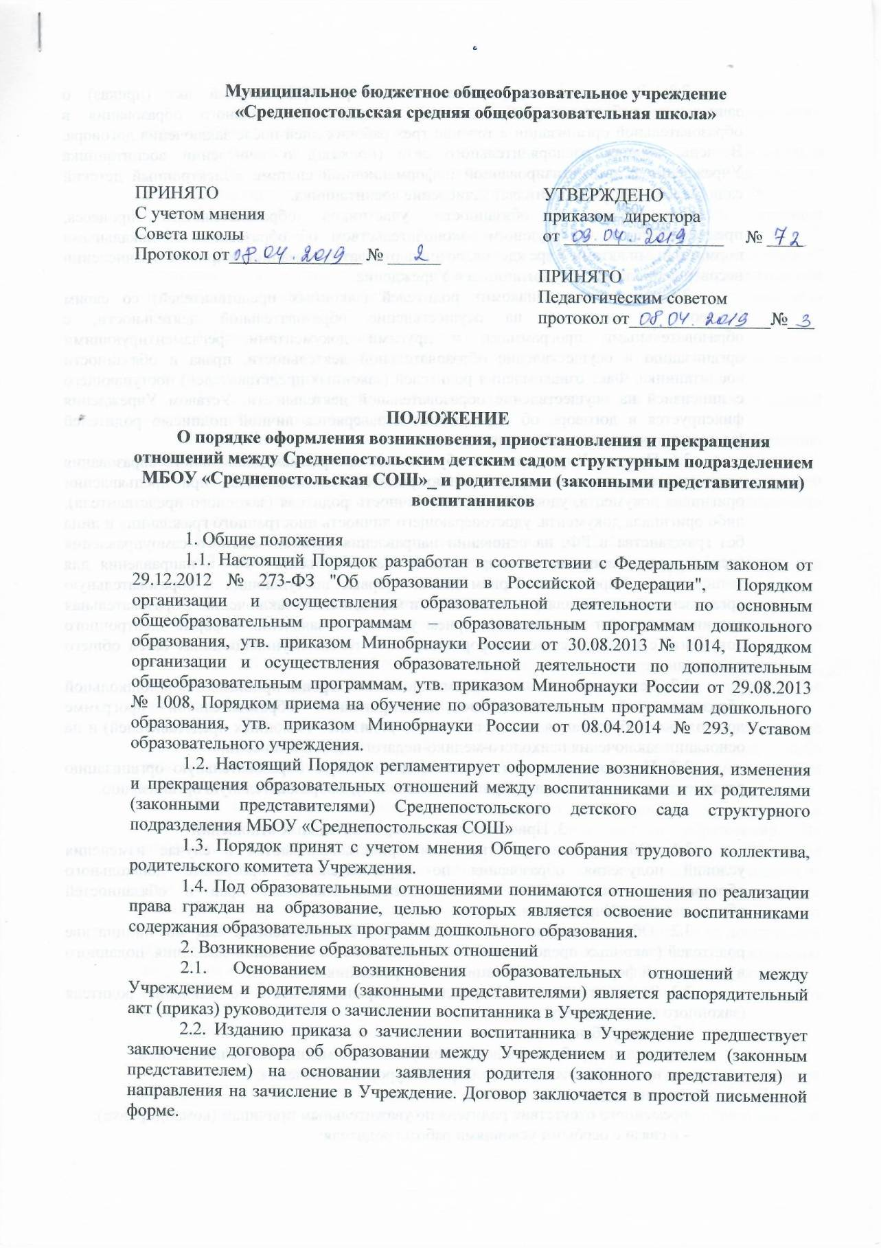

2.3. Руководитель учреждения издает распорядительный акт (приказ) о зачислении ребенка на обучение по программе дошкольного образования в образовательной организации в течение трех рабочих дней после заключения договора. В день издания распорядительного акта (приказа), о зачислении воспитанника Учреждение в автоматизированной информационной системе «Электронный детский сад» (далее - ЭДС) осуществляет зачисление воспитанника.
2.4. Права и обязанности участников образовательного процесса, предусмотренные действующим законодательством об образовании и локальными нормативными актами Учреждения, возникают с даты, указанной в приказе о зачислении несовершеннолетнего воспитанника в Учреждение.
2.5. Учреждение знакомит родителей (законных представителей) со своим Уставом, с лицензией на осуществление образовательной деятельности, с образовательными программами и другими документами, регламентирующими организацию и осуществление образовательной деятельности, права и обязанности воспитанника. Факт ознакомления родителей (законных представителей) поступающего с лицензией на осуществление образовательной деятельности, Уставом Учреждения фиксируется в договоре об образовании и заверяется личной подписью родителей (законных представителей) воспитанника.
2.6. Прием в Учреждение на обучение по программам дошкольного образования осуществляется по личному заявлению родителя воспитанника при предъявлении оригинала документа, удостоверяющего личность родителя (законного представителя), либо оригинала документа, удостоверяющего личность иностранного гражданина и лица без гражданства в РФ, на основании направления органов местного самоуправления (исполнительного органа государственной власти субъекта РФ) и направления для зачисления в Учреждение. Прием детей, впервые поступающих в образовательную организацию, осуществляется на основании медицинского заключения. Образовательная организация может осуществлять прием указанного заявления в форме электронного документа с использованием информационно – телекоммуникационных сетей общего пользования.
2.7. Дети с ограниченными возможностями здоровья принимаются в дошкольной образовательной организации по адаптированной образовательной программе дошкольного образования только с согласия родителей (законных представителей) и на основании заключения психолого-медико-педагогической комиссии.
2.7. Порядок и условия приема в дошкольную образовательную организацию регламентируются Правилами приема в дошкольную образовательную организацию.

3. Приостановление образовательных отношений
3.1. Образовательные отношения приостанавливаются в случае изменения условий получения образования по образовательной программе дошкольного образования, повлекших за собой изменение взаимных прав и обязанностей обучающегося и Учреждения.
3.2. Образовательные отношения могут быть изменены как по инициативе родителей (законных представителей) воспитанника на основании заявления, поданного в письменной форме, так и по инициативе Учреждения.
3.3. За воспитанниками Учреждения сохраняется место по заявлению родителя (законного представителя) в случае:
- болезни ребенка;
- нахождения ребенка на домашнем режиме по медицинским показаниям;
- на время прохождения санитарно – курортного лечения;
- карантина;
-временного отсутствия родителя по уважительным причинам (командировка);
- в связи с особыми условиями работы родителя;
- на период отпуска родителя;
- закрытия Учреждения по инициативе Администрации муниципального образования «Завьяловский район».
3.4. Родители (законные представители) воспитанника, для сохранения места в дошкольной образовательной организации должны предоставить документы, подтверждающие отсутствие воспитанника по уважительным причинам.
3.5. Основанием для изменения образовательных отношений является соответствующий распорядительный акт (приказ) руководителя Учреждения.
3.6. Права и обязанности воспитанника, предусмотренные законодательством об образовании и локальными нормативными актами дошкольной образовательной организации, изменяются с даты издания распорядительного акта (приказ) руководителя Учреждения или с иной указанной в нем даты.
4. Прекращение образовательных отношений
4.1. Образовательные отношения прекращаются в связи с отчислением воспитанника из Учреждения:
4.1.1. В связи с достижением воспитанника возраста для поступления в первый класс общеобразовательного учреждения.
4.1.2. По медицинским показаниям, препятствующим дальнейшему пребыванию воспитанника в Учреждении.
4.1.3. По обстоятельствам, не зависящим от воли воспитанника или родителей (законных представителей) воспитанника и Учреждения, в т. ч. в случае ликвидации Учреждения.
4.1.4. Досрочно по основаниям, установленным п. 4.2. Положения.
4.2. Образовательные отношения могут быть прекращены досрочно в следующих случаях:
4.2.1. По инициативе родителей (законных представителей) несовершеннолетнего воспитанника, в т. ч. в случае перемены места жительства, перевода воспитанника в другое Учреждение.
4.2.2. В случае установления нарушения порядка приема в Учреждение, повлекшего по вине родителей (законных представителей) воспитанника его незаконное зачисление в образовательную организацию.
4.3. Досрочное прекращение образовательных отношений по инициативе родителей (законных представителей) воспитанника не влечет для него каких – либо дополнительных, в том числе материальных, обязательств перед Учреждением, если иное не установлено договором об образовании.
4.4. Отчисление, как мера дисциплинарного взыскания, не применяется к воспитаннику по образовательным программам дошкольного образования. Не допускается отчисление воспитанника во время их болезни, каникул. В случае отчисления несовершеннолетнего воспитанника из Учреждения по инициативе одного из родителей (законных представителей) воспитанника в письменном заявлении родителя указывается причина отчисления: перемена места жительства, перевод в другую дошкольную образовательную организацию. При переводе воспитанника из дошкольной образовательной организации в другую дошкольную образовательную организацию документы выдаются по личному заявлению его родителей (законных представителей).
4.5. При отчислении воспитанника руководитель Учреждения выдает его родителям (законным представителям) следующие документы:
- личное дело воспитанника;
- медицинская карта воспитанника.
4.6. Основанием для прекращения образовательных отношений является распорядительный акт (приказ) об отчислении воспитанника из Учреждения. Права и обязанности воспитанника, предусмотренные законодательством об образовании и локальными нормативными актами Учреждения, прекращаются с даты его отчисления из Учреждения.
4.7. Прекращение образовательных отношений между Учреждением и родителем (законным представителем) осуществляется на основании заявления родителя и дальнейшего издания распорядительного акта (приказа) руководителя Учреждения об отчислении воспитанника. В день издания распорядительного акта (приказа) о прекращении образовательных отношений Учреждение в автоматизированной информационной системе «Электронный детский сад» (далее - ЭДС) осуществляет отчисление воспитанника.

